Análisis de los Argumentos

Paso 1. Identificación del argumento de un ensayo.

Para cada lectura que efectúe, Ud. debe estar en capacidad de hacer dos cosas:
- Identificar la posición específica del autor con respecto a un tema y
- Identificar las maneras en que el autor apoya su posición.
Si Ud. puede identificar 1) la Posición específica y 2) todas las declaraciones que la apoyan, entonces Ud. habrá identificado lo que se llama el argumento de un ensayo.

Una manera rápida de recordar lo que es un argumento es la siguiente:
- argumento = posición específica + puntos de apoyo

En el análisis literario de un ensayo, un argumento es generalmente analizado de esta manera:
- argumento = afirmación principal + evidencia que la apoya

En el Pensamiento Crítico, un argumento es generalmente analizado de esta manera:
- argumento = conclusiones + razones

En todas estas tres versiones (A, B y C) el argumento significa esencialmente la misma cosa. Esto nos conduce a la definición de argumento.

Definición. Un argumento está compuesto de dos tipos de declaraciones: (1) la conclusión (afirmación principal) es aquella declaración que se deduce de la otra declaración y (2) las razones (evidencias) son aquellas declaraciones que intentan apoyar la conclusión.

Visualmente, un argumento aparece así:
Conclusión

Razones

Arquitectónicamente, quizás de manera más elegante, un argumento aparece como esta imagen (pórtico de las cariátides en el templo de Erecteion, 421-406 ac).
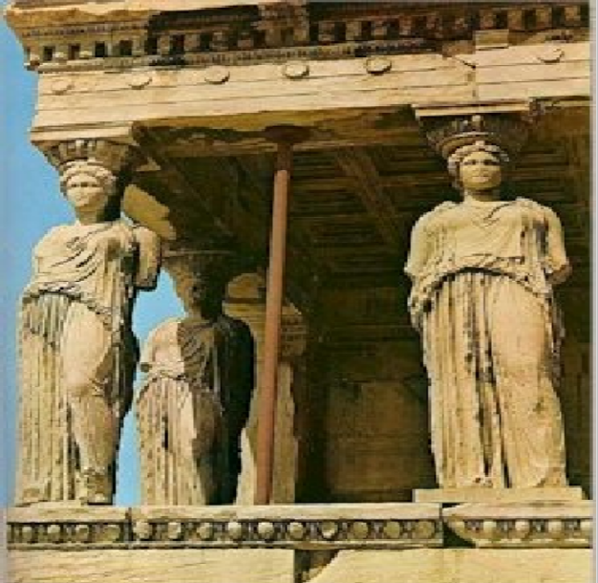
Paso 2: Reconocer la estructura de un argumento

Ya que se tiene un sentido más definido sobre lo que es un argumento, vamos a explorar su estructura
Es importante hacer énfasis que todo argumento tiene la misma estructura:

Esta afirmación es DEBIDO A estas razones

ESTO es DEBIDO A ESO
(Conclusión) Razones
(afirmación principal) (evidencia de apoyo)

 | Ejemplo 1 | El aborto debería permitirse PORQUE la mujer tiene el derecho de decidir lo que pasa dentro y con su cuerpo

ESTO  (el aborto debe permitirse) | DEBIDO A QUE | Eso (la mujer tiene el derecho de decidir que pasa dentro y con su cuerpo)

 | Ejemplo 2 | Fumar debe estar prohibido PORQUE fumar es perjudicial para la salud de todos

ESTO  (fumar debe estar prohibido) | DEBIDO A QUE | Eso (es perjudicial para la salud de todos)

Paso 3: Estrategias para identificar conclusiones

En muchas instancias los ensayos no muestran de una manera clara la conclusión en su totalidad, algunas veces, ni siquiera llegar a una conclusión (declaración principal). Si es así, entonces, Ud. mismo deberá reconstruir la conclusión del ensayo, lo mejor que pueda.

Estrategias para identificar conclusiones

  - Para encontrar conclusiones busque en ciertas partes del ensayo, (párrafos introductorios y párrafos de conclusiones).

  - Busque las palabras claves indicativas de una conclusión. Palabras como: Por lo tanto, en consecuencia, en conclusión, como resultado de, en definitiva el punto es… indican conclusiones.
Ejemplo | Las plantas de energía nuclear son riesgosas para la vida humana y el medio ambiente. Por lo tanto, estas plantas no deberían seguirse construyendo más

La palabra indicadora, por lo tanto, al principio de la segunda oración nos muestra la conclusión.

- Si no hay conclusión o declaración principal Ud. puede construirla al conseguir el asunto importante del cual trata el ensayo.

